Согласование документа «План закупок»
Документ «План закупок» следует разместить в ЕИС, но перед этим его следует согласовать. Для этого используется кнопка [Отправить по маршруту] применительно к выделенному документу (Рисунок 1).
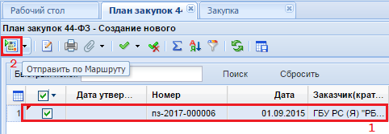
Рисунок 1. Отправка документа по маршруту для согласования
Далее документ план закупок перейдет в фильтр «Согласованы» в папку «План закупок (44 ФЗ)». Вместе с Планом закупок после согласования все связанные с ним документы «Закупка» перейдут в фильтр «Согласованы» в папке «Закупка».

Размещение плана закупок в ЕИС
После успешного согласования плана закупок следует его отправить в ЕИС для дальнейшего размещения. Для отправки документа в ЕИС используется кнопка [Отправить документ в ЕИС] (Рисунок 2).
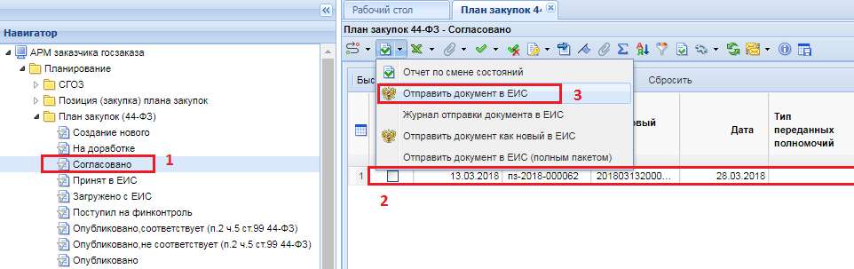
Рисунок 2. Отправка Плана закупок в ЕИС
В случае успешной загрузки документа в личный кабинет ЕИС, где заказчик отправляет его на размещение, подписав при этом план закупок своей электронной подписью.
Если документ получил признак «Ошибка при отправке документа в ЕИС», то причину возникновения ошибки можно посмотреть по кнопке [Журнал отправки документа в ЕИС].
Далее документ «План закупок» отобразится в открытой части и получит дату публикации.

Сведения о размещении документа из ЕИС поступят в Систему на следующей день после дня публикации. В этом случае документ перейдет в фильтр «Опубликовано».

В случае прохождения документом контроля на соответствие ч.5 ст.99 44-ФЗ в Системе будет сформирован документ «Уведомление о соответствии контролируемой информации». В случае не прохождения контроля будет сформирован документ «Протокол несоответствия контролируемой информации». Формированием документов по результатам контроля и размещением их в ЕИС занимаются специалисты Управления казначейства Министерства финансов Удмуртской Республики.
Текущая схема работы с планом закупок до достижения 01.01.2019 г. следующая:
- документ план закупок формируется в Системе, проходит согласование и из фильтра «Согласовано» передается в ЕИС по кнопке [Отправить документ в ЕИС];
- отправленный в ЕИС план закупок после нажатия кнопки размещения и отправки на контроль и подписания ЭП в личном кабинете ЕИС получает статус «Опубликовано». В этот же момент документ становится доступным в открытой части ЕИС и попадает на финансовый контроль;
- сведения о начале контроля в течение одно часа поступают в Системе и финансовый орган на основе поступивших сведений проводит финансовый контроль;
- по результатам контроль документ получит дополнительный аналитический признак «Контроль по ч. 5 ст. 99 44-ФЗ пройден» или «Контроль по ч. 5 ст. 99 44-ФЗ не пройден».
В случае получения отрицательного контроля по документу, необходимо сформировать новую редакцию плана закупок через формирование изменений в позицию Плана закупок с целью исправления выявленных неточностей и пройти повторно вышеописанную процедуру.

